

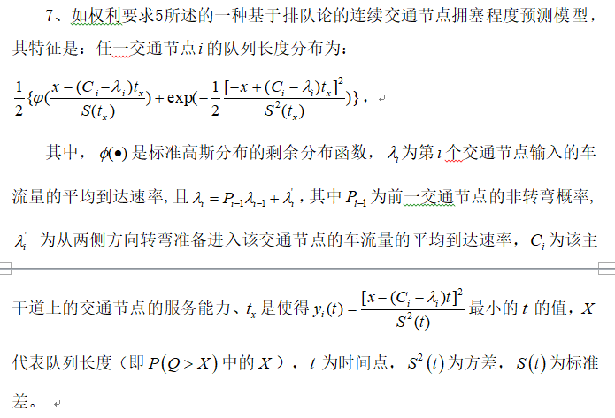

答复内容：

是使得最小的*t*的值，S2 (tx)为t= tx时的方差，S (tx)为t= tx时的标准差。

yi(t)是交通节点*i*的队列长度分布的决定性函数。

P(Q>X)是队列长度分布。

为第个交通节点输入的车流量的平均到达速率，那么是第-1个交通节点输入的车流量的平均到达速率